Kpi-best

Міністерство освіти та науки України

Національний технічний університет України «Київський політехнічний інститут»

Факультет інформатики та обчислювальної техніки

Кафедра обчислювальної техніки

Лабораторна робота № 3

з теорії ймовірностей на тему:

«Розподіл випадкових величин»

Виконала: студентка 2 курсу

ФІОТ, гр. ІО - 02

Агеєнко Юлія

Перевірив: викладач

Марковський О.П.

Київ

2011 рік

**Завдання**

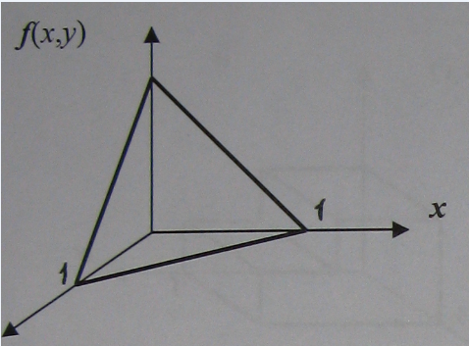

Лістинг програми:

**public** **class** Main {

**public** **static** **void** main(String[] args) {

**double**[] xi = **new** **double**[1000];

**double**[] yi = **new** **double**[1000];

**double** mx = 0;

**double** my = 0;

**for**(**int** i=0; i<1000; i++){

xi[i] = *calcXi*(Math.*random*());

yi[i] = *calcYi*(Math.*random*(),xi[i]);

}

mx = *getM*(xi);

my = *getM*(yi);

**double** sigmax = Math.*sqrt*(*getD*(xi,mx));

**double** sigmay = Math.*sqrt*(*getD*(yi,my));

**double** cov = 0;

**for**(**int** i = 0; i<1000; i++){

cov+=(xi[i]-mx)*(yi[i]-my);

}

cov/=1000;

**double** ro = cov/sigmax/sigmay;

System.*out*.println("mx="+mx+"\n"+"my="+my+"\nDx="+*getD*(xi,mx)+"\nDy="+*getD*(yi,my)+"\nsigmax="+sigmax+"\nsigmay="+sigmay+"\ncov="+cov+"\nro="+ro);

}

**public** **static** **double** Fy(**double** y, **double** xi){

**return** (1-xi-y)/(0.5-xi-xi*xi/2);

}

**public** **static** **double** calcXi(**double** S){

**return** Math.*cbrt*(S-1)+1;

}

**public** **static** **double** calcYi(**double** S, **double** xi){

**return** -Math.*sqrt*(-(S-1)*Math.*pow*(xi-1, 2))-xi+1;

}

**public** **static** **double** getYi(**double** S, **double** xi){

**double** integral = 0;

**double** interval = 0.0001;

**int** i = 0;

**double** temp;

**while**(Math.*abs*(S-integral)>0.0001){

temp = i*interval+interval/2;

integral += *Fy*(temp,xi)*interval;

**if**(temp>1){

**return** 0;

}

i++;

}

**return** i*interval;

}

**public** **static** **double** getM(**double**[] array){

**double** S = 0;

**int** count;

**for**(**int** i=0; i<array.length; i++){

count = 0;

**for**(**int** j=0; j<array.length; j++){

**if**(array[i]==array[j]){

count++;

}

}

S+=array[i]*count;

}

**return** S/array.length;

}

**public** **static** **double** getD(**double**[] array, **double** m){

**double** S = 0;

**int** count;

**for**(**int** i=0; i<array.length; i++){

count = 0;

**for**(**int** j=0; j<array.length; j++){

**if**(array[i]==array[j]){

count++;

}

}

S+=array[i]*array[i]*count;

}

**return** S/array.length-m*m;

}

}

Результати роботи програми:

mx=0.2536573726320248

my=0.2542252754195011

Dx=0.03674379358104701

Dy=0.037688204848247545

sigmax=0.19168670684491143

sigmay=0.1941345019522484

cov=-0.011828869143800559

ro=-0.3178692412442893